

INDICAÇÃO Nº 1075 /12

“Refazer a sinalização do solo nas Ruas do bairro São Fernando”.

**INDICA** ao Senhor Prefeito Municipal, na forma regimental, determinar ao setor competente que tome providências no sentido de refazer a sinalização do solo em todas as Ruas do bairro São Fernando.

**Justificativa**

Em visita deste vereador, verificou-se que em todas as ruas deste bairro a sinalização de solo é quase inexistente, por isso, solicita-se que seja refeita, para garantir a segurança e evitar acidentes.

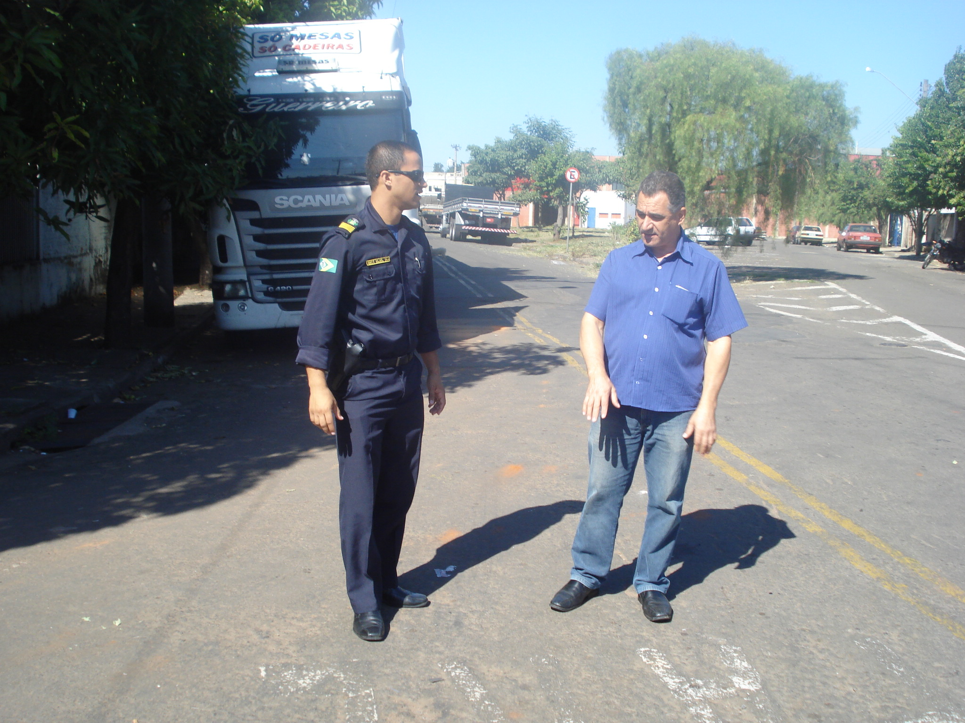

Plenário “Dr. Tancredo Neves”, em 23 de maio de 2012.

**ADEMIR DA SILVA**

-vereador-